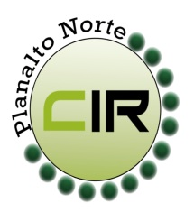Municípios da Macrorregião NORTE – Bela Vista do Toldo- Campo Alegre – Canoinhas – Irineópolis – Itaiópolis- Mafra- Major Vieira- Monte Castelo- Papanduva- Porto União- Rio negrinho- São Bento do Sul- Três Barras – 25 GERSA- 26 GERSA
____________________________________________________________________________________________________
Planalto Norte/ Catarinense, 16 de abril de 2018. CIR nº 41/2018

À Lourdes de Costa Remor
Secretária Executiva da Comissão Intergestores Bipartite- CIB/ SC
Florianópolis- SC

Para apreciação e deliberação da CIB, conforme a reunião da CIR ampliada – Planalto Norte/Nordeste, realizada no dia 05 de abril de 2018 na cidade de São Bento do Sul – SC, foi deliberado e aprovado por todos os membros à adesão do Hospital e Maternidade Jaraguá e Hospital São José do município de Jaraguá do Sul para participar da campanha de cirurgias eletivas de Santa Catarina conforme deliberação CIB 021/2018.

Manuel Rodriguez Del Olmo
Coordenador da CIR Planalto Norte
Secretário Municipal de Saúde – São Bento do Sul - SC

